Name: |  | ______/47 P.
Klasse:

Kompetenzorientierte
schriftliche Reifeprüfung

AHS

4. Mai 2015

Russisch
(B1)

Sprachverwendung im Kontext

Erstellt vom Verband der Russischlehrerinnen und Russischlehrer Österreichs

1 | ______/13 P.

Прочитайте письмо автрийской школьницы о её поездке в Москву. В тексте пропущены некоторые слова (1-13). Выберите подходящее по смыслу слово из вариантов, данных внизу. Впишите соответствующую букву (A, B, C или D) в матрицу для ответов. Пример (0) уже выполнен.

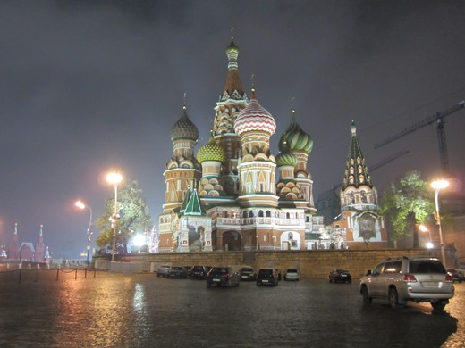

Письмо Тани

Дорогая Маша!
Давно я тебе не писала, (0)___ совсем не было. Ты же знаешь – стресс, школа, семья, друзья… Но сейчас я (1)___ – ты не поверишь – в столице, в Москве!
Живу я в (2)___ замечательной семье в Пушкарёвом переулке. Я здесь по школьному обмену. Ты знаешь, моя школа, то (3)___ гимназия в Кремсе, предоставляет возможность изучения русского языка. Каждый год ученики 7-ого класса (10-ый класс по русской (4)___ образования), едут в Москву в разные семьи на две (5)___ и, по возвращении в Вену, они приглашают своих русских хозяев к себе. Вот так я оказалась здесь, но, так как никого к себе в Австрию пригласить не (6)___, живу у Елены Анатольевны, ты её знаешь. Она работает (7)___ в центре образования №1434 (наша школа по обмену) и подрабатывает в библиотеке в одном из институтов МГУ. У неё есть кошка Мурка, с (8)___ мне не удалось подружиться. Когда я возвращаюсь домой, она уже тут, на моем диване. Но зачем (9)___ знать об этом?
Каждый раз, когда я в Москве, я удивляюсь красоте столицы. Наверное, я сейчас так думаю, (10)___ сегодня я опять была в Кремле. Это же город в городе! Везде соборы, музеи, красивейшие здания, окружённые большими стенами и башнями! Как же я люблю (11)___, странной, но сильной любовью!
Я вспоминаю часто о своей первой экскурсии в Оружейную палату – какая же богатая страна Россия! Но хватит говорить (12)___ мне, как ты? Ты сейчас уже в Китае? Скучаешь по России? (13)___ поскорей, летом мы должны увидеться!
Жду ответа, целую,
Астрид

0 | A | час | B | времени | C | часа | D | время
1 | A | нахожусь | B | находишься | C | хожу | D | ходишь
2 | A | одну | B | одном | C | одна | D | одной
3 | A | это | B | моя | C | есть | D | была
4 | A | системе | B | системой | C | систему | D | системы
5 | A | неделя | B | недели | C | неделе | D | неделю
6 | A | пишу | B | могу | C | знаю | D | звоню
7 | A | учительницы | B | учительницу | C | учительницей | D | учительница
8 | A | которой | B | которая | C | который | D | которым
9 | A | тебя | B | тебе | C | ты | D | тобой
10 | A | что | B | потому | C | потому что | D | чтобы
11 | A | Москве | B | Москва | C | Москвы | D | Москву
12 | A | по | B | кроме | C | c | D | обо
13 | A | Приходи | B | Наслаждайся | C | Возвращайся | D | Иди

0 | 1 | 2 | 3 | 4 | 5 | 6 | 7 | 8 | 9 | 10 | 11 | 12 | 13
B

2 | ______/10 P.

Прочитайте текст о славянском алфавите. В тексте пропущены некоторые слова (1-10). Выберите пропущенное слово из вариантов, данных внизу (А–M). Впишите соответствующую букву в матрицу для ответов. Два слова лишние! Пример (0) уже выполнен.

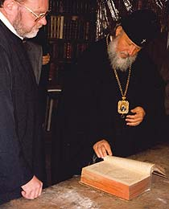

Славянский алфавит

3 | ______/12 P.

Прочитайте текст о джинсах. В тексте пропущены некоторые слова (1-12). Выберите пропущенное слово из вариантов, данных внизу (А–O). Впишите соответствующую букву в матрицу для ответов. Два слова лишние! Пример (0) уже выполнен.
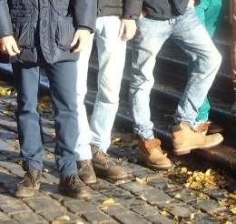

Из истории джинсов
Как вы думаете, в какой стране «родились» джинсы? В Америке? А вот и нет. Первые джинсы (0)___ не в Америке, а в Италии, в Генуе. Это была удобная и практичная рабочая одежда моряков. Джинсы (1)___ носить и зимой и летом, и в городе и на море. Цвет классических джинсов – индиго. Индиго, это цвет (2)___ синим и фиолетовым. Его делают из цветка, (3)___ растёт в Индии, поэтому цвет и называется «индиго». Джинсы в то время (4)___ «blu di Genova», то есть «синие из Генуи». Так появилось слово «джинсы».
Немецкий бизнесмен Леви Страусс, который жил в Америке
в Сан-Франциско в середине 19 века, (5)___ , что джинсы – это очень удобная одежда. Он (6)___ делать и продавать джинсы в Америке.
Это было время «золотой лихорадки» в Калифорнии. Так Америка надела джинсы.
В середине 20 века джинсы (7)___ символом протеста и нонконформизма. Джинсы надели хиппи. Джинсы тогда ещё не были повседневной одеждой. В них (8)___ ходить в школу или в офис. А в Советском Союзе молодёжь могла только (9)___ о джинсах. В магазинах джинсы купить было нельзя, их там не (10)___.
Джинсы можно было купить тогда только за границей, например в Венгрии или в Восточной Германии. Поэтому джинсы были в то время эксклюзивной одеждой.
Сегодня джинсы носят все, они уже давно не являются особенной одеждой. Джинсы (11)___ дорогие и дешёвые, спортивные и элегантные, длинные и корoткие, синие и красные. Сейчас в джинсах можно ходить (12)___. Элегантные, дорогие джинсы в наше время носят даже в театр.
A | везде | J | нельзя было
B | должны быть | K | понял
C | который | L | появились
D | между | M | продавали
E | мечтать | N | продавать
F | могут быть | O | стали
G | можно было
H | называли
I | начал

0 | 1 | 2 | 3 | 4 | 5 | 6 | 7 | 8 | 9 | 10 | 11 | 12
L

4 | ______/12 P.

Прочитайте текст о деревне. В некоторых строках есть одно лишнее слово. Подчеркните лишнее слово и впишите его в столбик справа. От 2 до 4 строк в тексте правильны. Отметьте правильные строки галочкой (). Примеры (0 и 00) уже выполнены.

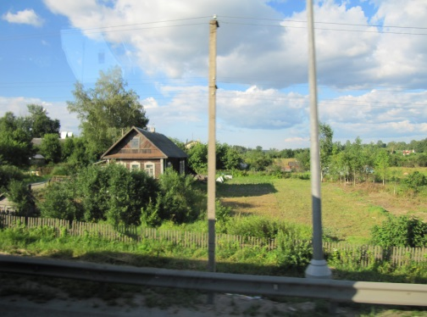
Наша деревня

Моя деревня называется Лобаново. Она состоит из двух частей. | ___✓___ | 0
В из части южнее главной улицы стоят одноэтажные дома. Там | __из__ | 00
живём мы с папой, мамой и с нами двумя младшими братьями. Это | _______ | 1
старая часть деревни. Дома они деревянные, перед ними и за ними – | _______ | 2
огороды и сады. В центр середине деревни стоит старая церковь. | _______ | 3
В ней много старых икон, которые мне очень дорого нравятся. | _______ | 4
По воскресеньям там поет женский хор, который состоит из 5-6 | _______ | 5
человек. Моя бабушка любит меня петь. По большим праздникам | _______ | 6
приезжают профессиональные певцы из города. Это великолепно, | _______ | 7
когда они поют за традиционные церковные песни. Часть деревни, | _______ | 8
которая находится севернее недалеко главной улицы, - | _______ | 9
современная часть от деревни. Дома там новые, но невысокие. В них | _______ | 10
три или четыре этажа. У меня там нет есть друзья. У них в квартире | _______ | 11
три комнаты, кухня, туалет, ванная и в коридор. Их квартира | _______ | 12
красивая и уютная.

